Дегтева О.Д. преподаватель
МУДО «Тимирязевская ДШИ»
п.Тимирязевский
Чебаркульского района

Методическая разработка

Творческая работа на уроках оркестра

ВВЕДЕНИЕ

«Без впечатлений, восторгов, вдохновения, без жизненного опыта нет творчества».
Д.Д.Шостакович

«Учить чувствовать – это самое трудное, что есть в воспитании».
В.А.Сухомлинский

Во все времена особо ценятся люди, способные принимать нестандартные решения, умеющие творчески мыслить. Только такие личности двигают наше общество вперед, тем самым поднимая престиж нашей страны на высокий уровень.
Много сил, знаний и умений в решении этого вопроса вносят ДШИ и ДМШ и, в частности, уроки коллективного музицирования, которые пробуждают в детях дух творчества и фантазии. К таким урокам относятся занятия в оркестровом классе. Но, к сожалению, чаще всего эти занятия носят только репродуктивный характер, то есть сводятся к разучиванию произведений. В результате многие выпускники школы становятся беспомощными при столкновении с практическими занятиями, для решения которых требуется применить умение самостоятельно думать и находить новые и необычные варианты. Главной целью обучения в классе оркестра должно стать формирование у учащихся способности управлять процессами творчества и фантазии, направлять их в практическое русло, так как дети очень тонко и искренне откликаются на неиссякаемый запас увлекательных возможностей, которое дарит им общение с народными инструментами.
Цель моей работы – стремление помочь руководителям оркестров, ансамблей народных инструментов раскрыть потенциальные возможности творческого развития учащихся на уроках коллективного музицирования, расширить привычные формы и методы работы. Все это должно пробудить интерес и желание учащихся к игре в оркестре.
Основной целью своей работы считаю не только создание совершенного коллектива музыкантов, но и морально – нравственное воспитание учащихся, умеющих понимать и ценить красоту жизни.
Воспитательное значение детских русских народных оркестров заключается в приобщении широкого круга учащихся к русским и мировым музыкальным традициям. Данные коллективы являются той первой ступенькой в искусстве коллективной игры, через которую прошли многие поколения, пополняя ряды не только профессионалов, но и любителей, почитателей народно-инструментального жанра.
Развивая творческое начало у детей, руководитель коллектива эмоционально обогащает их, подводит к пониманию лучших образцов большого искусства. Такой творческий процесс является основой нравственного воспитания личности, оказывает благотворное влияние на учащихся не только в сугубо профессиональном плане, но и формирует их человеческие и моральные качества.
Существенным моментом работы руководителя оркестра должно быть умение активизировать творческий потенциал учащихся, сконцентрировать и развивать его в нужном направлении. Как стимулировать творческую активность в коллективе? Какими путями наиболее эффективно осуществить эту задачу? Однозначно ответить на поставленные вопросы сложно. Каждый руководитель, исходя их конкретных условий жизнедеятельности коллектива и собственной подготовки, осуществляет это по-разному.
Поэтому задача моей работы – обобщить личный опыт и рассказать о доступных формах и методах, которые я применяю на занятиях в коллективе школьного оркестра по развитию творческого музицирования.

Глава I. Теоретические аспекты творческого развития
Учащихся на уроках оркестра

1.1. Анализ состояния вопроса творческого развития учащихся на уроках коллективного музицирования на современном этапе

Самостоятельным видом исполнительского искусства, искусством интерпретации дирижирование стало к концу XVIII в. Дирижерами, как правило, были широкого образованные люди – композиторы, исполнители-инструменталисты.
Фундамент отечественной школы дирижирования заложили гениальные музыканты А. и Н.Рубинштейны, Н.Римский-Корсаков, М.Ипполитов-Иванов. Яркие страницы в искусство дирижирования внесли А.Гаук, А.Пазовский, Н.Голованов, А.Мелик-Пашев, Н.Рахлин, Ю.Темирканов. Многие из них в своих трудах обобщили опыт дирижерской работы, а также осветили вопросы обучения, воспитания дирижера-руководителя коллектива, техники и теории дирижирования.
С развитием жанра коллективного исполнительства на русских народных инструментах стали появляться публикации по данному вопросу. Становление традиций, истории в области народного инструментария посвящены работы В.В.Андреева «Пособие для обучения на народных инструментах» - СПб – 1894г, А.В.Дорожкин «Оркестр русских народных инструментов в сельском клубе» - М- 1955 г., А.Б.Поздняков «Русский народный оркестр и его роль в эстетическом воспитании молодежи». М-1975 г, В.Розанов «Русские народные инструментальные ансамбли». М-1972г.
Определенный вклад в совершенствование учебно-воспитательного процесса в оркестре русских народных инструментов внесли труды М.И.Имханицкого «Новые тенденции в современной музыке для русского народного оркестра» ГМПИ, М-1981 г, «У истоков русской народной оркестровой культуры», М-1987 г, А.С.Каргин «Работа с самодеятельным оркестром русских народных инструментов», М-1982г, «Воспитательная работа в самодеятельном художественном коллективе» М- 1984г, Б.Д.Тихонов «Основы методики музыкальных занятий в самодеятельном оркестре русских народных инструментов» М-1978 г, «Организация учебно-воспитательного процесса в самодеятельном оркестре народных инструментов» М- 1988г.
Сферу деятельности руководителя русских народных оркестров и совершенствование подготовки данного специалиста в соответствующих учебных заведениях раскрыли в своих работах Бакланова Т.И. «Основы теории народно-художественной культуры» М-2000г, Егоров Н.А. «Вопросы совершенствования профессиональной подготовки руководителей оркестров и ансамблей русских народных инструментов в условиях колледжа» М.- 1995г, Лавришин В.И. «Организация и содержание творческого процесса в самодеятельном оркестре русских народных инструментов»- сборник «Народно-инструментального искусства Урала и Сибири» Челябинск, 1991г.
Но лишь немногочисленные работы адресованы непосредственно детскому коллективу
Становление и развитие теоретических и методологических основ организации деятельности детского русского народного оркестра раскрыты в работе Дорожкина А.В. «Детский оркестр» М-1966г., А.Т.Друппа «Оркестр русских народных инструментов в музыкальной школе» М-1971г.
Особое место в публикациях о детских народных оркестрах занимает книга Н.А.Капишникова «Музыкальный момент» М-1991г. Автор, учитель с сорокалетним стажем рассказывает об опыте музыкального воспитания школьников поселка Мундыбаш Кемеровской области, об истории создания школьного оркестра, ставшего ядром культурной жизни поселка, о судьбах его воспитанников разных выпусков. Сейчас, даже трудно представить, что маленький школьный оркестр народных инструментов, созданный учителем литературы в далеком и голодном 1947 году, сумел достичь таких высот. С ним почитали за честь сотрудничать солисты Москвы и Санкт-Петербурга, он выступал на сцене Московской консерватории, гастролировал за рубежом. И сегодня оркестр продолжает начатое дело Н.Капишникова, поддерживая его идеи.
Характеризуя состояние методического обеспечения учебно-творческого процесса соответствующей литературой в настоящее время, необходимо отметить явную недостаточность пособий, в которых отражается решение проблем детского русского оркестра. Недостаточная разработанность этого вопроса на методическом уровне и было обусловлено выбором темы данной работы.
Творческие упражнения, которые будут описаны далее, успешно применяю на уроках оркестра в детской музыкальной школе.

1.2. Создание творческой атмосферы на уроках оркестра

Без преувеличения можно сказать, что успех всей работы в коллективе зависит от руководителя, от его профессиональных качеств и от накопленного опыта работы с оркестром. Он должен объединять в себе разносторонние качества организатора, воспитателя, музыканта. Но в данной работе я хотела бы остановиться на роли руководителя творческого процесса в коллективе. Его «умение образно мыслить, проявлять воображение, фантазию помогает объединить коллектив общей целью, эмоционально «зажечь» музыкантов, создать подлинно творческую атмосферу» (19, стр. 16). В такие моменты всеобщего переживания появляется удивительное взаимопонимание, радость творчества, потребность коллективного музицирования. Все это сплачивает музыкантов, настраивает на единый творческий ритм, повышает чувство значимости и заинтересованности в работе.
Самая главная и трудная задача руководителя коллектива – раскрытие идейно-художественного содержания и музыкального образа исполняемого произведения. Прежде чем встать перед оркестром, дирижер должен ясно себе представить, что он хочет услышать от музыкантов, и каким путем и средствами он этого будет добиваться. И пока руководитель точно не ответит на этот вопрос, он не должен приступать к работе с коллективом.
«Полно и всесторонне передать художественный образ помогает умение преподавателя рассказать о нем языком словесных и поэтических аналогий, увлечь оркестрантов, вложить в них свое видение музыкальных образов и убедить в интерпретации авторских указаний» (16, стр. 15).
Значение словесных характеристик велико уже потому, что связанные с содержанием исполняемой музыки, они способствуют пробуждению у учащихся творческого воображения и фантазии.
Особое значение имеет меткость и яркость сравнений. Чем точнее и образнее составлен рассказ о музыкальном произведении, тем выразительнее будет его воплощение. Чтобы музыка зазвучала эмоционально, нужно так тонко и ненавязчиво передать свои чувства и переживания, чтоб музыканты приняли их как свои.
Часто такие воображаемые картины, раскрывающие музыкальный образ, мы рисуем вместе с детьми. Например, в «Юмореске» П.И.Чайковского, у нас не получался характер в средней части, где полутоновые басовые ходы сопровождают светлую мелодию солирующих инструментов. Я попросила детей рассказать о своих ощущениях, представлениях и нарисовать свое видение музыки. Учащиеся предложили несколько вариантов образных ассоциаций.
Картина 1. Неспокойное море, окутанное дымкой облаков, сквозь которые пробивается робкий лучик света.
Картина 2. Лесная непроходимая чаща, по которой течет светлый прозрачный ручеек.
Несколько примеров было приведено из сказок, где присутствуют «темные силы» и светлые образы. (Черномор и Людмила, Кащей Бессмертный и Василиса Прекрасная и так далее). После такого разбора средняя часть пьесы получалась яркой, эмоциональной, дети стали исполнять ее с большим воодушевлением, образно представляя свою партию.
В процессе работы над «Юмореской» П.И.Чайковского у нас с учащимися появились словесные заголовки каждой цифры, некоторых эпизодов и даже отдельно значимых аккордов. Например: 1 цифра – «Часики». Музыка легкая, с четким ритмом, тихой динамикой. И уже слышно, как небольшие часики тикают на стене и отбивают ход времени.
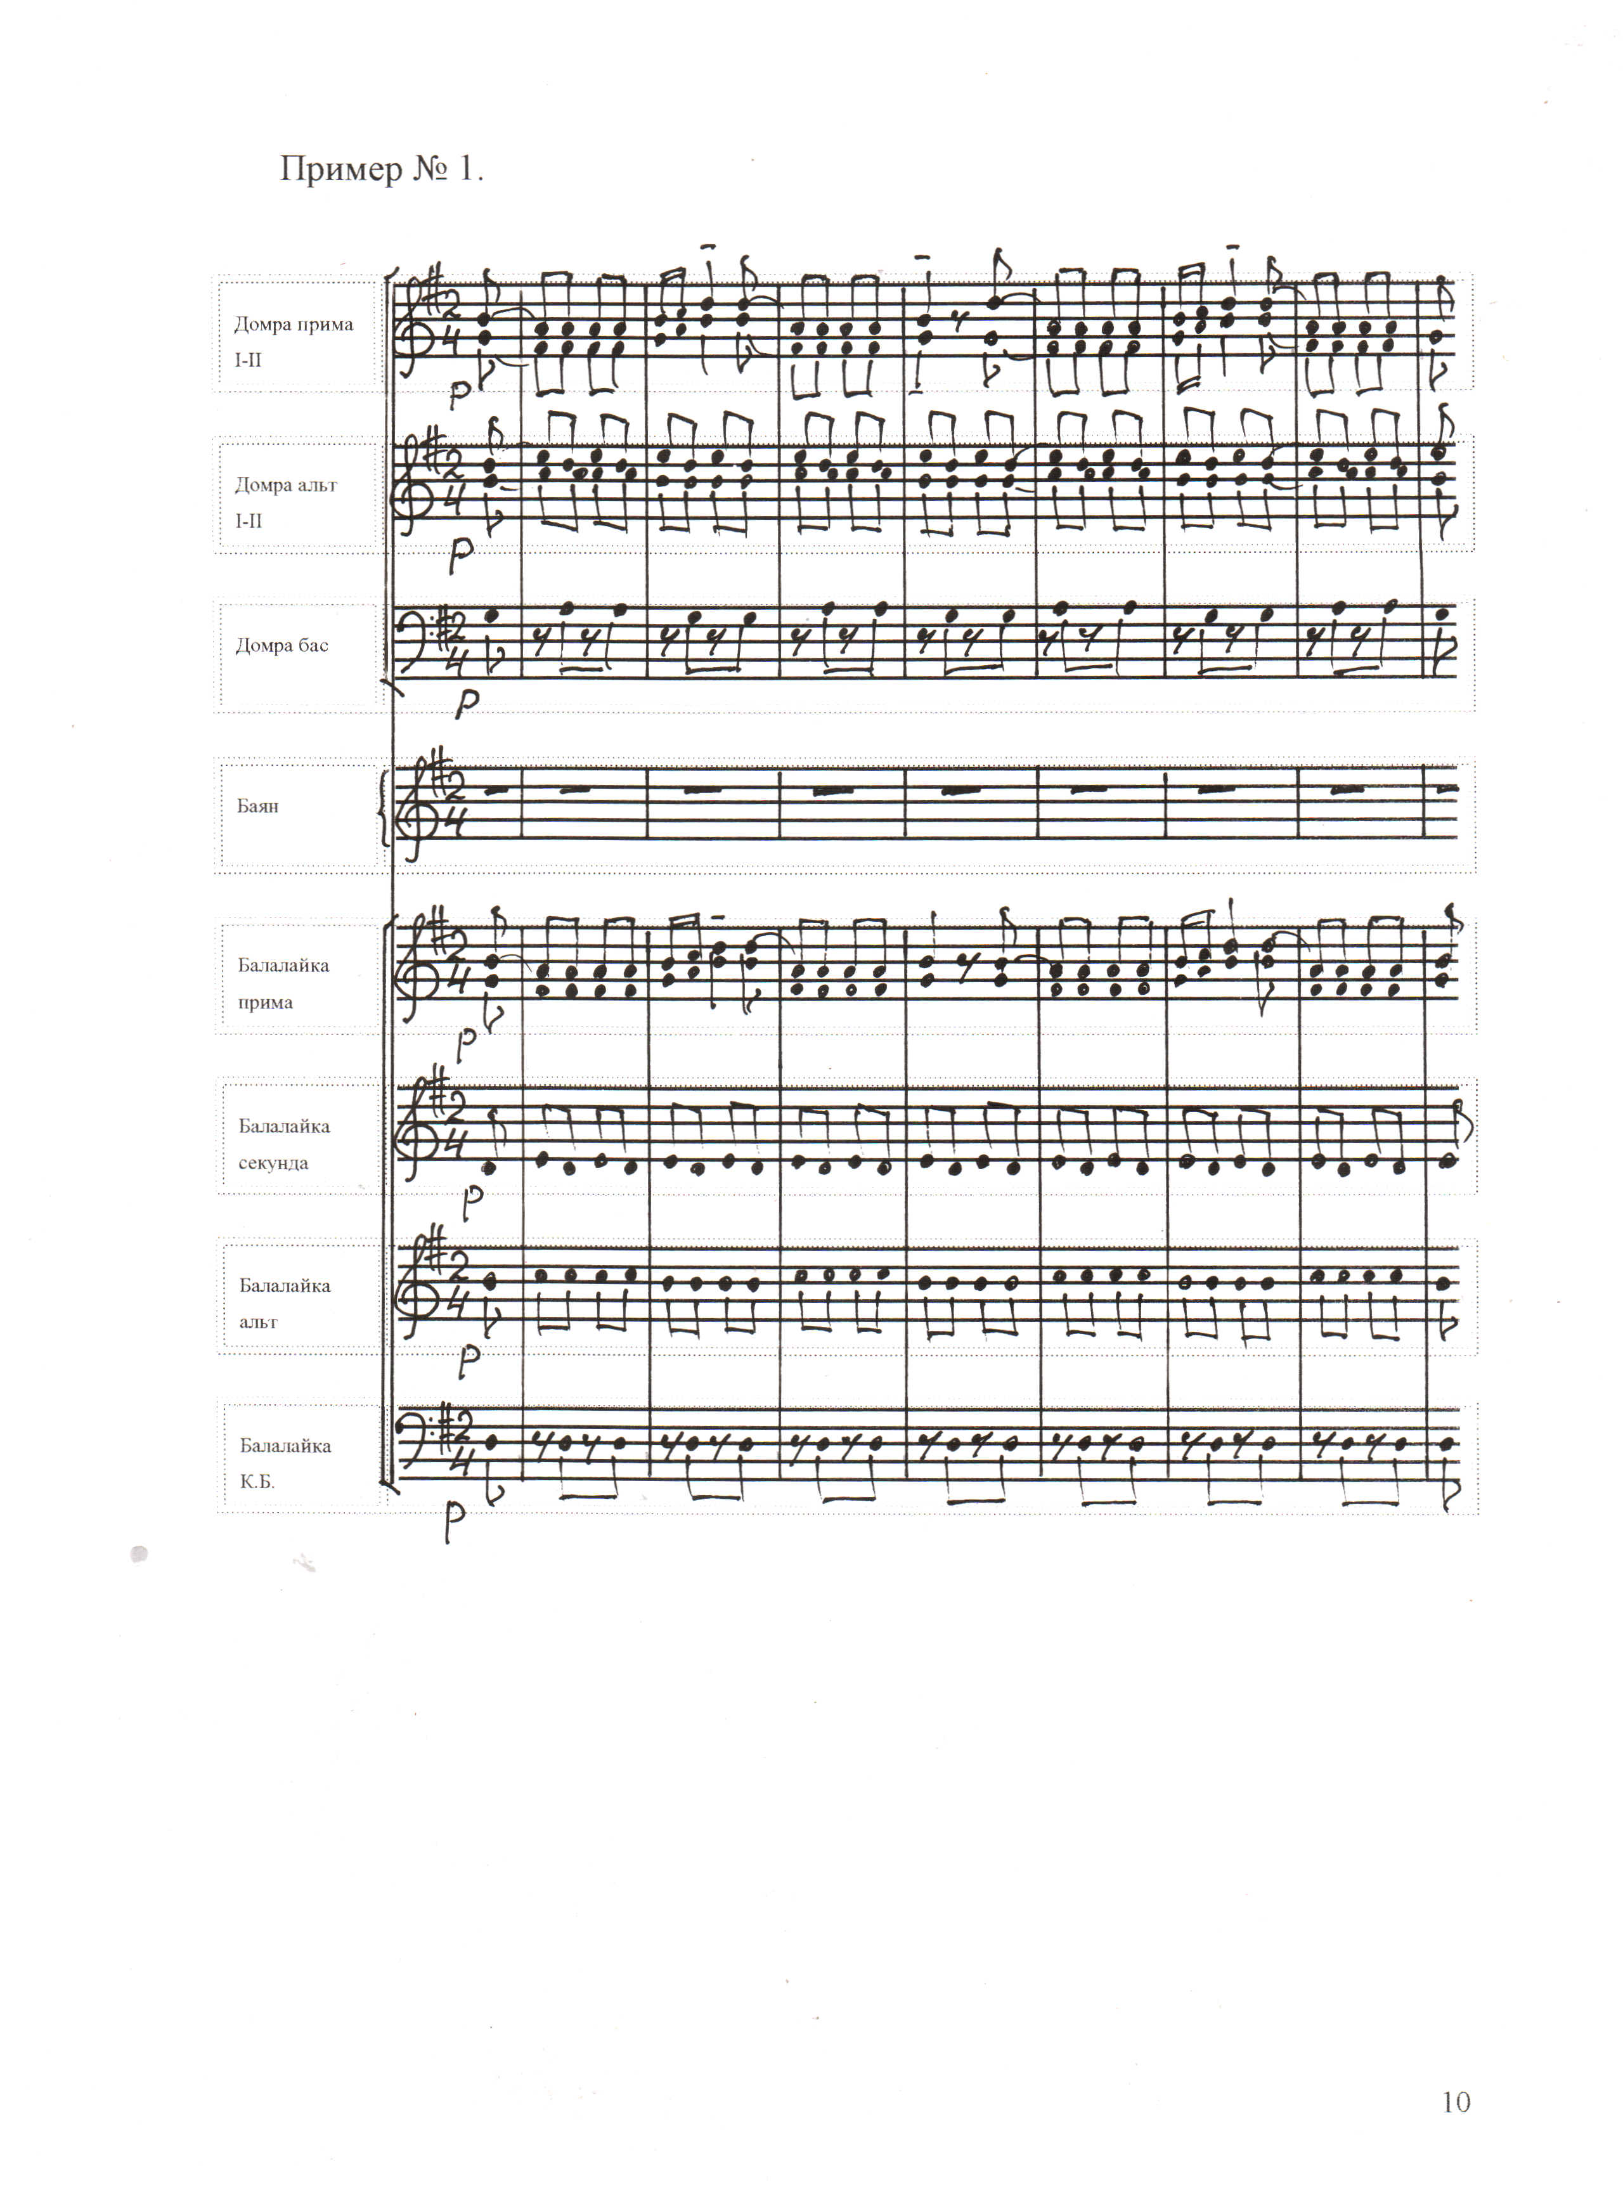

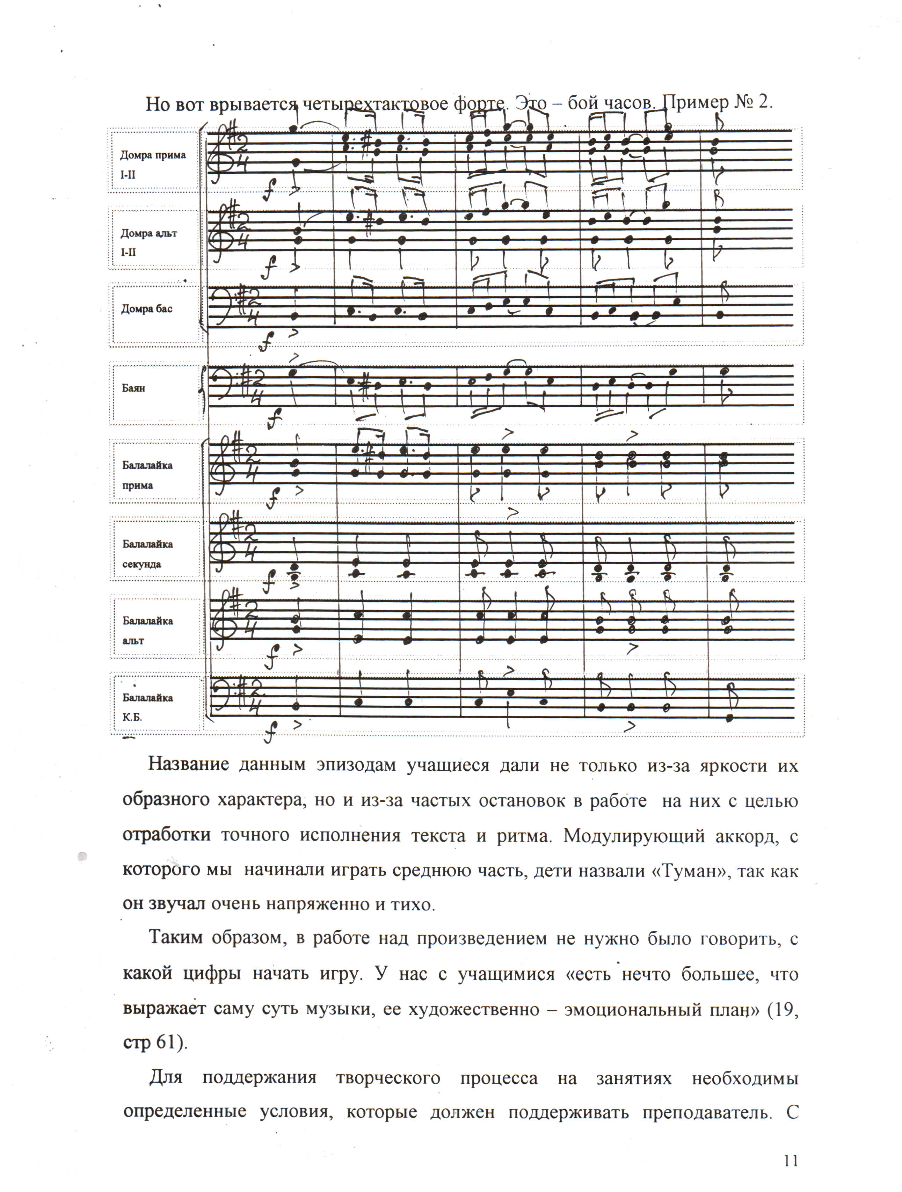

одной стороны – нужно предложить детям широкий спектр возможных оригинальных решений творческих задач, а с другой – обучить маленьких музыкантов средствам их выполнения и оказать поддержку любым проявлениям фантазии. Очень важно не спугнуть и не задавить робкие ростки детского воображения. Отсюда вытекает соблюдение условий развития творческого потенциала у детей:
1. Восхищаться каждой идеей ученика, позитивно подкреплять все его ответы, необычные мысли использовать как возможность нового взгляда на что-то привычное.
2. Создать климат взаимного доверия, чтобы ученик не стеснялся высказывать свои идеи. Даже если он играет или говорит не совсем то, что хочет услышать руководитель, важно не исправлять, не указывать на факт ошибки, а через одобрение варианта ученика перейти к высказыванию собственного. Эта атмосфера на занятиях важна тем, что через «восхищение» и тактичность преподавателя должны развиваться азарт ученика и его вера в собственную творческую неповторимость.
3. Использовать приемы, методы и формы работы, способствующие созданию на уроке атмосферы творческой активности, заинтересованности, непринужденности.
Когда руководитель музыкального коллектива сумеет свой эмоциональный подъем, свои чувства и переживания передать детям, тогда начнется продуктивная творческая работа с полной эмоциональной отдачей каждого участника оркестра.

ГЛАВА II. ОСНОВНЫЕ НАПРАВЛЕНИЯ ТВОРЧЕСКОЙ РАБОТЫ С УЧАЩИМИСЯ ОРКЕСТРЕ.
2.1. Особенности звукотворческой работы

Динамика является одним из самых действенных выразительных средств в музыке. Ее умелое использование помогает раскрыть общий характер и эмоциональное содержание произведения. Особо важное значение приобретает работа над звуком в сфере фразировки: по-разному поставленные логические акценты меняют смысл музыкального построения. Результатом применяемых профессиональных приемов звукоизвлечения являются тончайшие различия динамики звука.
Игра в оркестре требует от каждого его участника серьезного пересмотра привычных представлений о силе звучания. Исполнение нюанса в каждой партии неразрывно связано с инструментальным составом оркестра, особенностями инструментовки, и со смысловым значением отдельных голосов и их функцией в общем музыкальном развитии. В процессе репетиции иногда выясняется, что при нюансе ƒ некоторые партии «тонут» в общем звучании и важные элементы музыкальной ткани пропадают для слушателя. «Надо ясно себе представлять разницу в силе звучания различных инструментов (ƒ у струнных – одно, у баянов – другое) и разных регистров» (1, стр55).
Возникает необходимость в корректировке привычных представлений. Общее понятие f приобретает два значения:
1. ƒ какой – либо одной группы инструментов
2. ƒ всего оркестра
Форте ведущей партии будет несколько интенсивнее, чем ƒ сопровождения, при прозрачной фактуре ƒ будет иным, нежели при плотной, а в более ярких регистрах будет сообразовываться со звучанием в более тусклых и так далее. Совместное звучание всех инструментов конечно сильнее, чем каждая отдельно взятая группа инструментов. В результате естественного нефорсированного ƒ всех исполнителей возникает ƒ всего оркестра.
Аналогичные замечания можно сделать и о другом динамическом нюансе – р. Культуру профессионального оркестра всегда можно определить по умению добиваться выразительного, одухотворенного звучания пиано. Если оркестр владеет исполнением таких звучностей, ему наверняка будет подвластно и мощное ƒ. Не случайно известный композитор и пианист Н.Метнер неоднократно подчеркивал, что потеря пиано, есть потеря ƒ и обратно.
Взаимосвязь динамических нюансов всех партий оркестра очевидна. Непродуманная работа со звуком может сделать общее исполнение бессмысленным. Поэтому создание единой во всех деталях динамики – обязательное условие техники грамотной совместной игры.

Звукодинамические упражнения.
Игра в оркестре – это вид совместного музицирования, которым можно заниматься на любом уровне владения инструментом. Ведь играют в оркестре не только дети, обучающиеся на домре, но и те у которых другие специальные инструменты. Проблему обучения таких учащихся решает предмет ознакомление. Поэтому на занятиях оркестра, особенно на первых уроках, руководителю требуется проявить немало организационных усилий и творческой фантазии для того, чтобы объединить детей с разным уровнем подготовки в единый коллектив, суметь так проводить репетиции, чтобы каждый участник чувствовал свою значимость и неповторимость.
Первые занятия с обновленным составом оркестра начинаю со звуко-динамических упражнений. Это наиболее доступные, легкие упражнения, с помощью которых при минимальных знаниях и умениях можно «нарисовать» музыкальные картинки, а заодно и проверить строй всего оркестра. Ведь упражнения могут исполняться на одной заданной ноте, а ученики сами расскажут о своих звуковых впечатлениях. При этом надо помнить, что добиться в оркестре p или dim обычно несколько труднее, чем f или cresh.

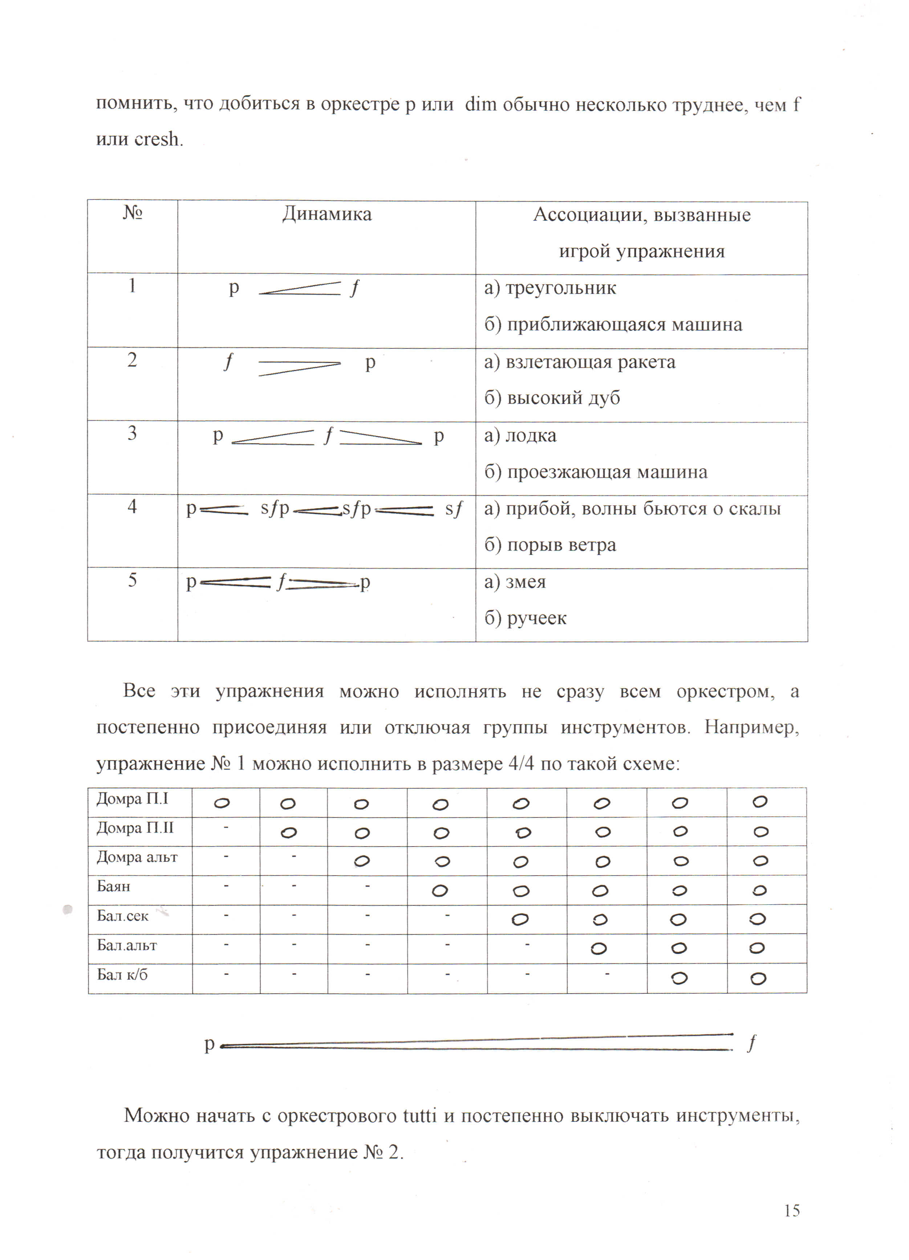

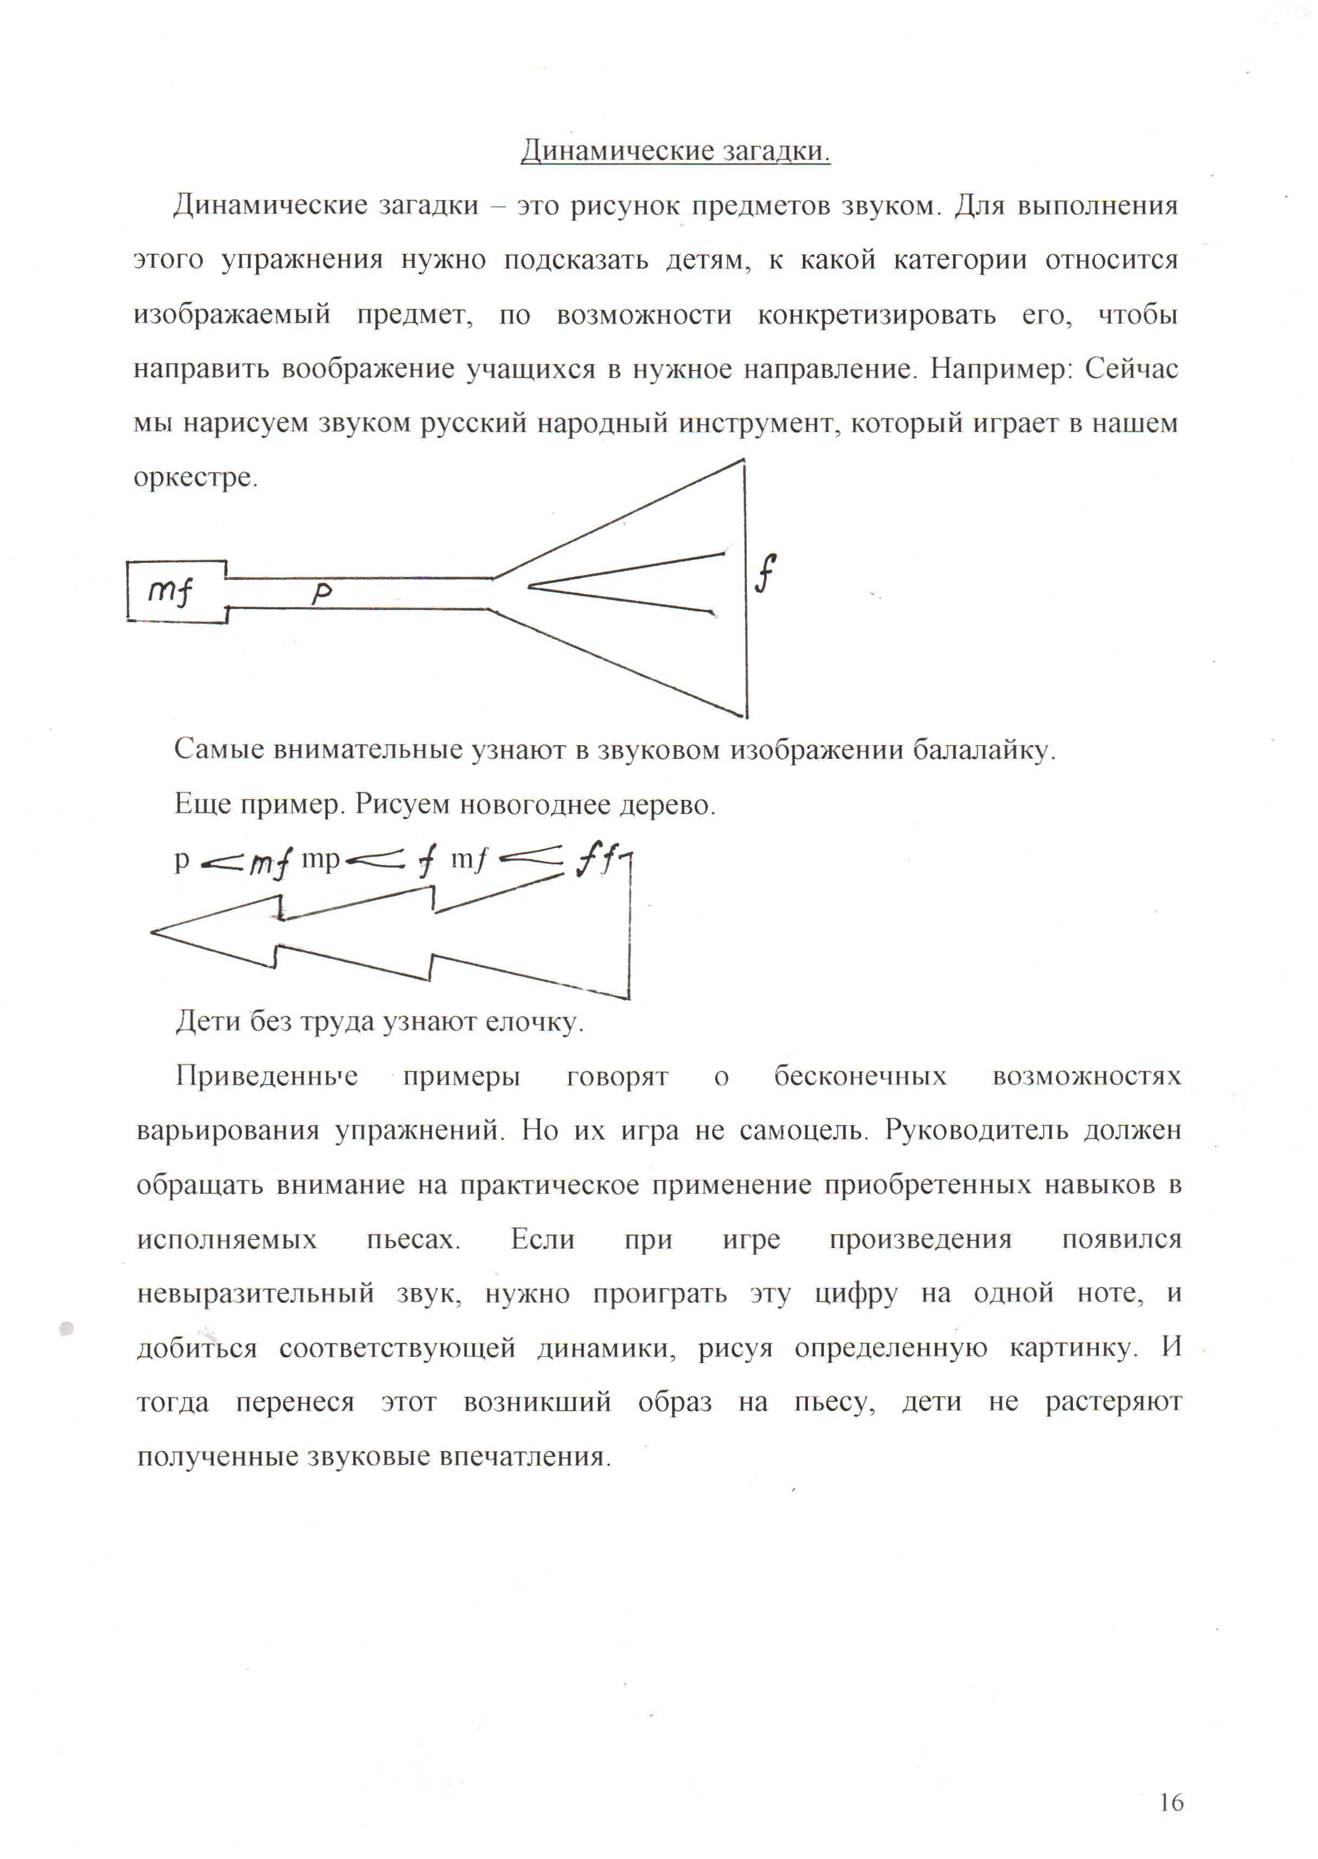
2.2. Воспитание метро-ритма

Признавая существенную роль динамики в исполнительстве, не следует забывать и о других средствах музыкальной выразительности. «Впечатление, аналогичное увеличению громкости в оркестре, производит уплотнение фактуры. «Характерный штрих или своеобразный ритмический рисунок может выделить какой-либо голос из общего звучания не меньше, чем динамика» (3, стр. 82).
В области метро-ритма индивидуальные особенности учащихся сказываются очень отчетливо. Малейшее нарушение синхронности при совместной игре искажает голосоведение, гармонию, музыкальная ткань разрушается. Синхронность является первым техническим требованием совместной игры. Нужно вместе взять, вместе снять звук или перейти к следующему, выдержать паузу и т.д. Участникам оркестра следует не только хорошо владеть своей партией, но и отчетливо представлять другие, чувствовать ритмический рисунок не только внутри себя, но и подстроить свое исполнение под метроритм, который задается дирижером.
«Необходимо возникновение настолько органичного единства, когда ощущение «я» каждого оркестранта сливается в монолитное ощущение «мы». Так создается истинно живое ансамблевое искусство» (4, стр. 104).

Упражнения на развитие метро-ритма.
1. Угадай мелодию.
Весь оркестр на одной ноте по руке дирижера играет заданный ритм. По ритмическому рисунку дети должны угадать, какую песню или мелодию задумал руководитель. Исполняя это упражнение учащиеся не просто играют точный ритм, но и внимательно следуют жестам дирижера.
Например: («Маленькая елочка»)

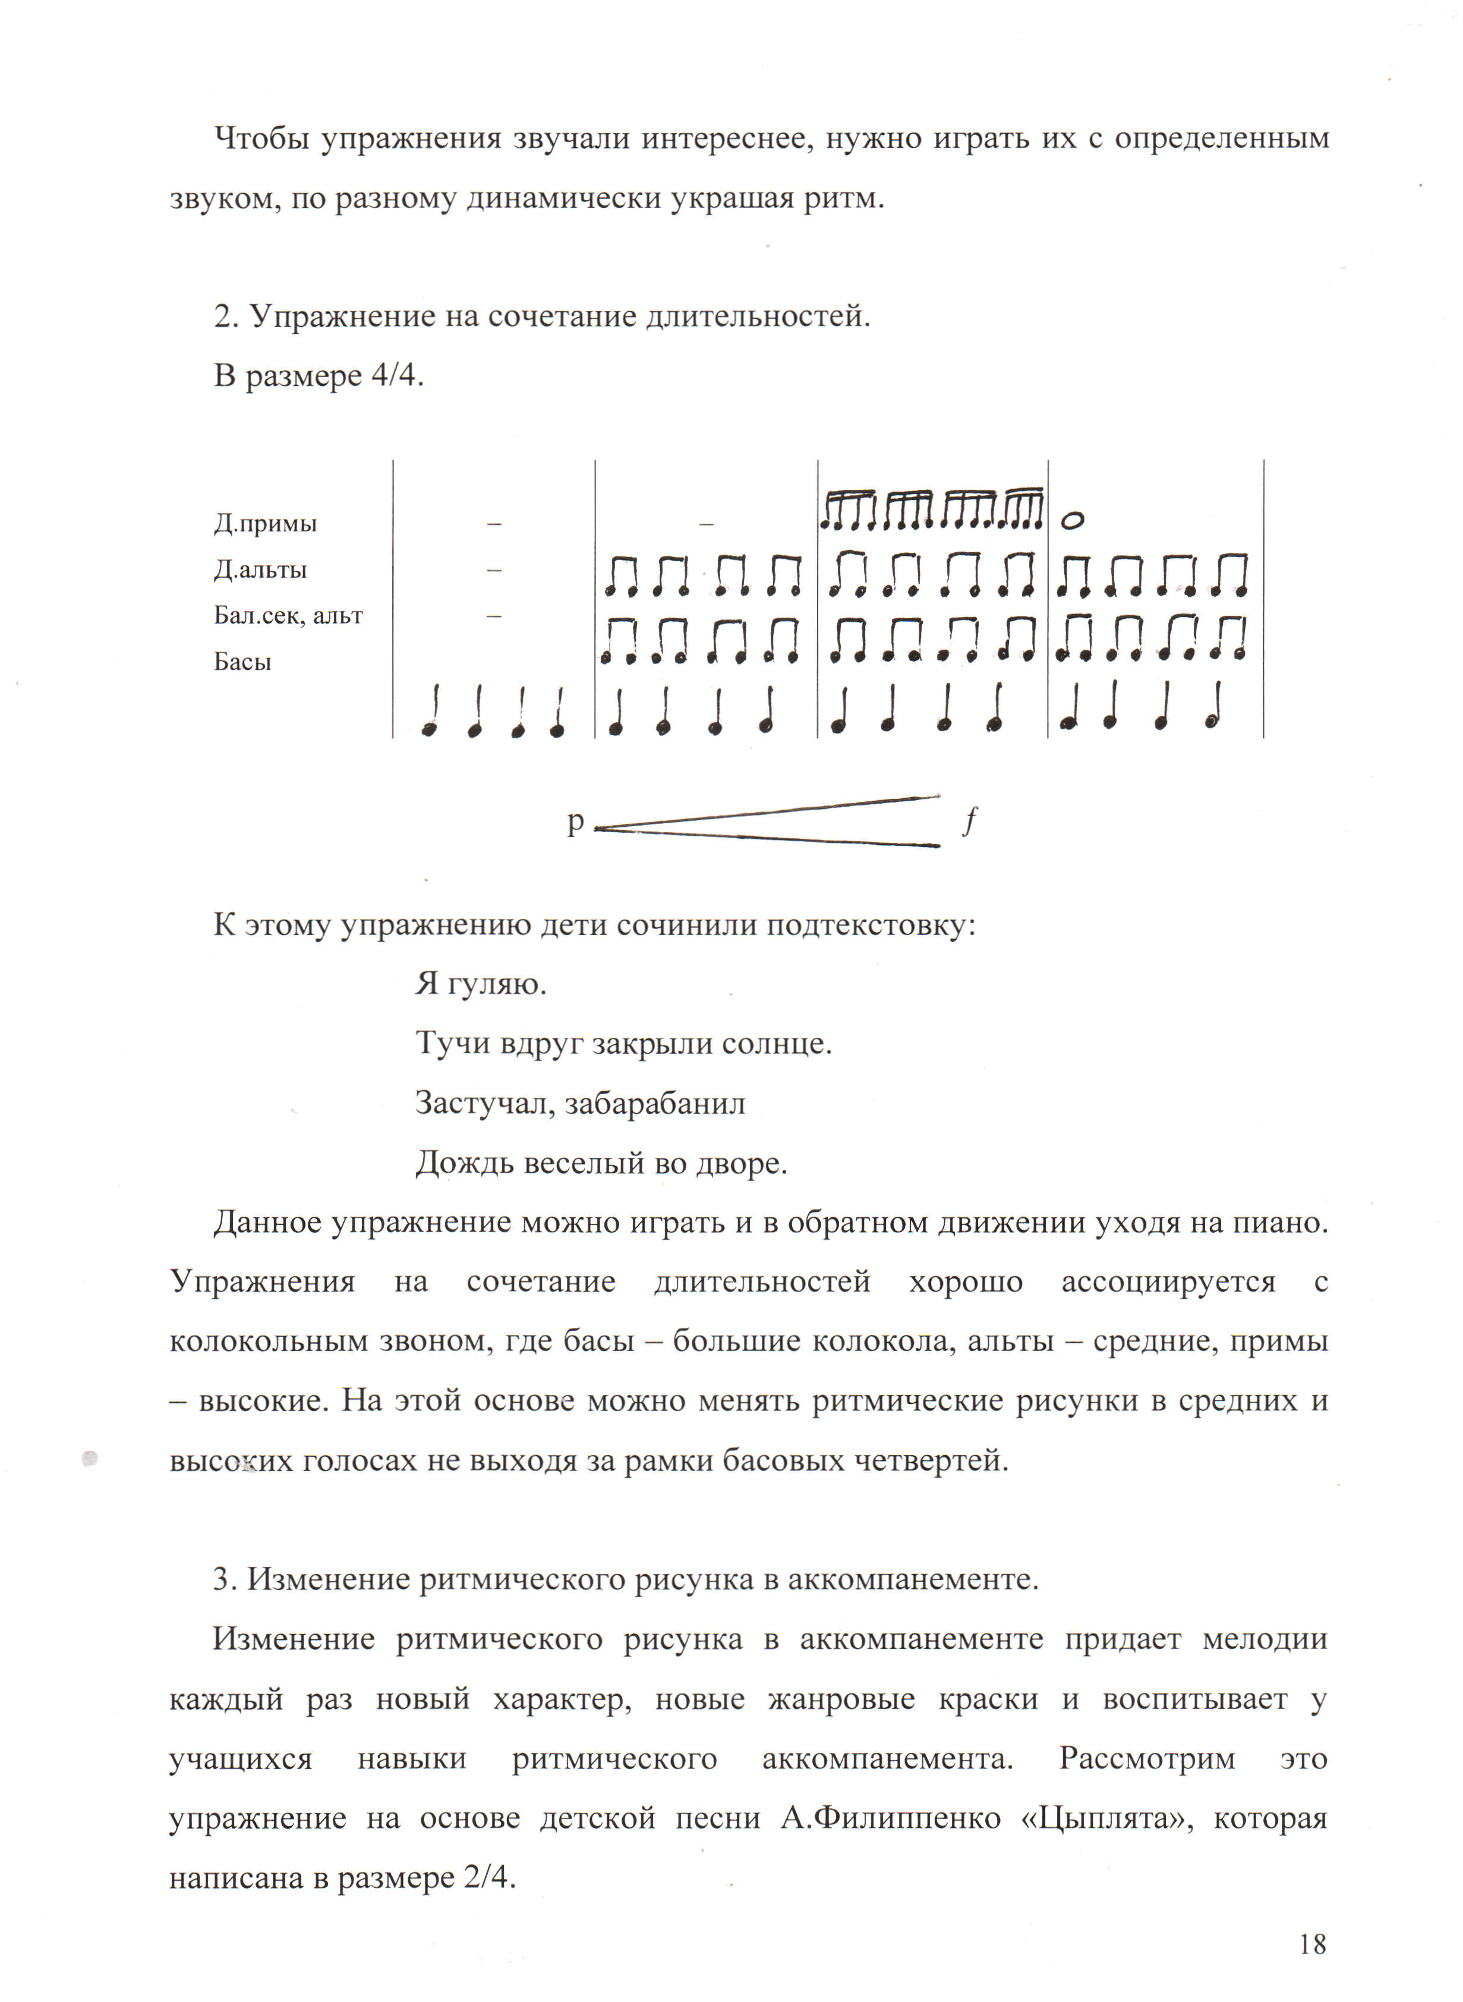

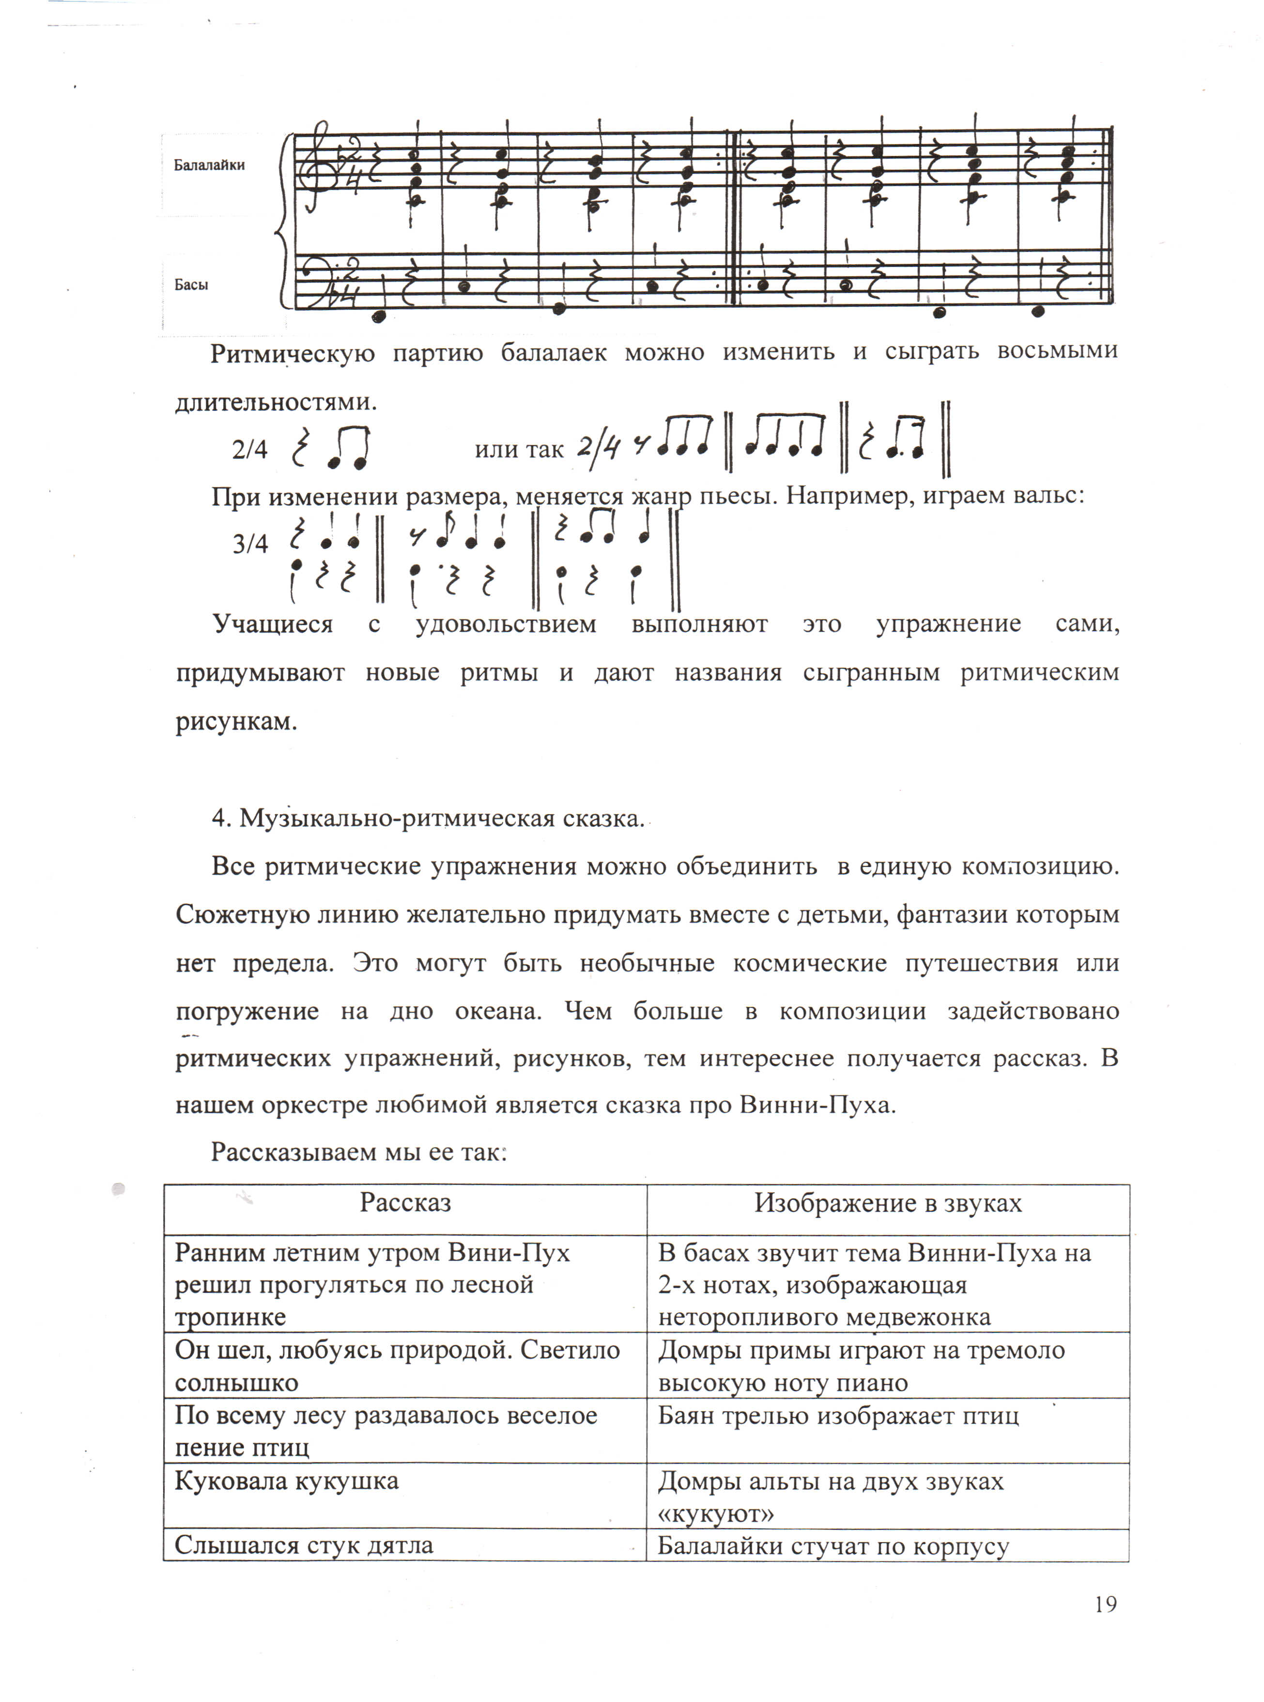
Слышался стук дятла | Балалайки стучат по корпусу инструмента определенным ритмическим рисунком
Трудолюбивые пчелки собирали нектар с цветов | Домры на одном звуке делая ﻌ<  и > изображают пчел
Вдруг поднялся ветер, а тучи закрыли солнышко | Весь оркестр на одном звуке играет «ветер» и «тучи»  р < > mр < >  mƒ < > < ƒ
Вини-Пух спрятался под высоким деревом, так как начался дождь | Упражнение № 2 на сочетание длительностей
Но летний дождик быстро закончился. Снова засветило солнце | Домры-примы играют высокую ноту на тремоло
Закуковала кукушка | Альты «кукуют» на 2-х нотах
Запели птицы | Трель баян
Дятел снова застучал на весь лес | Балалайки изображают дятла
Вини-Пух дальше пошел по дорожке, вдыхая ароматный лесной воздух | Звучит тема Винни-Пуха в басах

Говоря о ритме, нужно обязательно сказать, что он является одним из главных выразительных средств музыки, выражением ее эмоционального содержания. В своей работе Б.М.Теплов справедливо подчеркивает, что нельзя развить чувство ритма вообще, что можно развивать чувство музыкального ритма, т.е. способность тонко чувствовать выразительное значение временного течения музыки. Так как чувство музыкального ритма имеет не только моторную, но и эмоциональную природу, а в основе его лежит восприятие выразительности музыки, то вне музыки чувство ритма не может ни пробудиться, ни развиваться.
Приведенные упражнения воспитывают не только умение синхронного исполнения, но и имеют эмоционально выраженную основу, которая помогает в освоении ритмических формул.

2.3. Развитие гармонического слуха и навыков импровизации в коллективе
Гармонический слух – это музыкальный слух, ориентированный на созвучия, это умение слышать звуки по вертикали. Работа над развитием гармонического слуха имеет большое значение, т.к. законы музыкального мышления во многом определяются законами аккордовых последовательностей. В силу специфики гармонический слух лучше развит у музыкантов, играющих в оркестре и ансамбле, т.к. данное исполнительство связано с многоголосной музыкой при наличии ладовых ощущений и устойчивых ярких слуховых представлений.
Гармонический слух основывается на точном ощущении функций лада – тонических, субдоминантовых и доминантовых созвучий. Единственный путь развития этого вида слуха – это научиться качественно различать аккорды.

Упражнение на развитие гармонического слуха.
С чего же начинать развитие гармонического слуха на уроках оркестра? Каждый преподаватель имеет свой взгляд на решение этой задачи. Один из них предлагаю рассмотреть.
Начинаем с Т₃, звуки которого учащиеся называют в выбранной тональности. Затем каждой группе инструментов поручается сыграть какой-либо звук из трезвучия. Цель данного упражнения – создать звуковое впечатление аккорда, зафиксировать окраску его звучания. Играя аккорд, можно применить различные динамические упражнения, описанные выше. Конечно, сам по себе взятый аккорд, еще не есть музыка. Для детей она не мыслима без мелодии. Многим учащимся играть одну ноту становится скучно, поэтому им нужно предложить фигурационную или ритмическую раскраску аккорда.

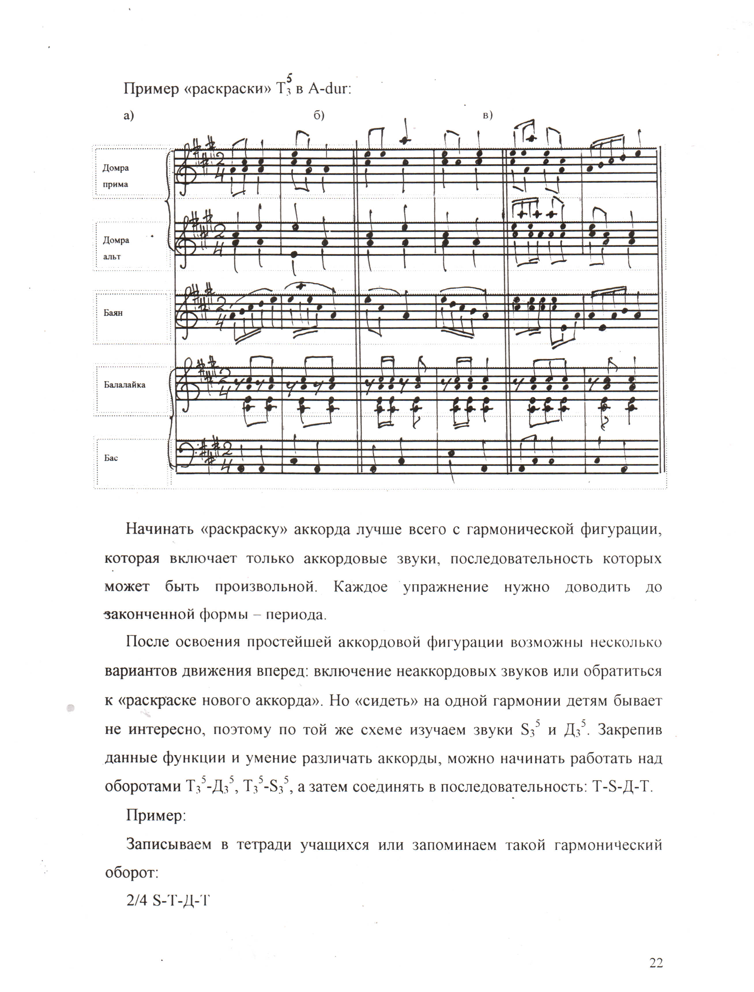
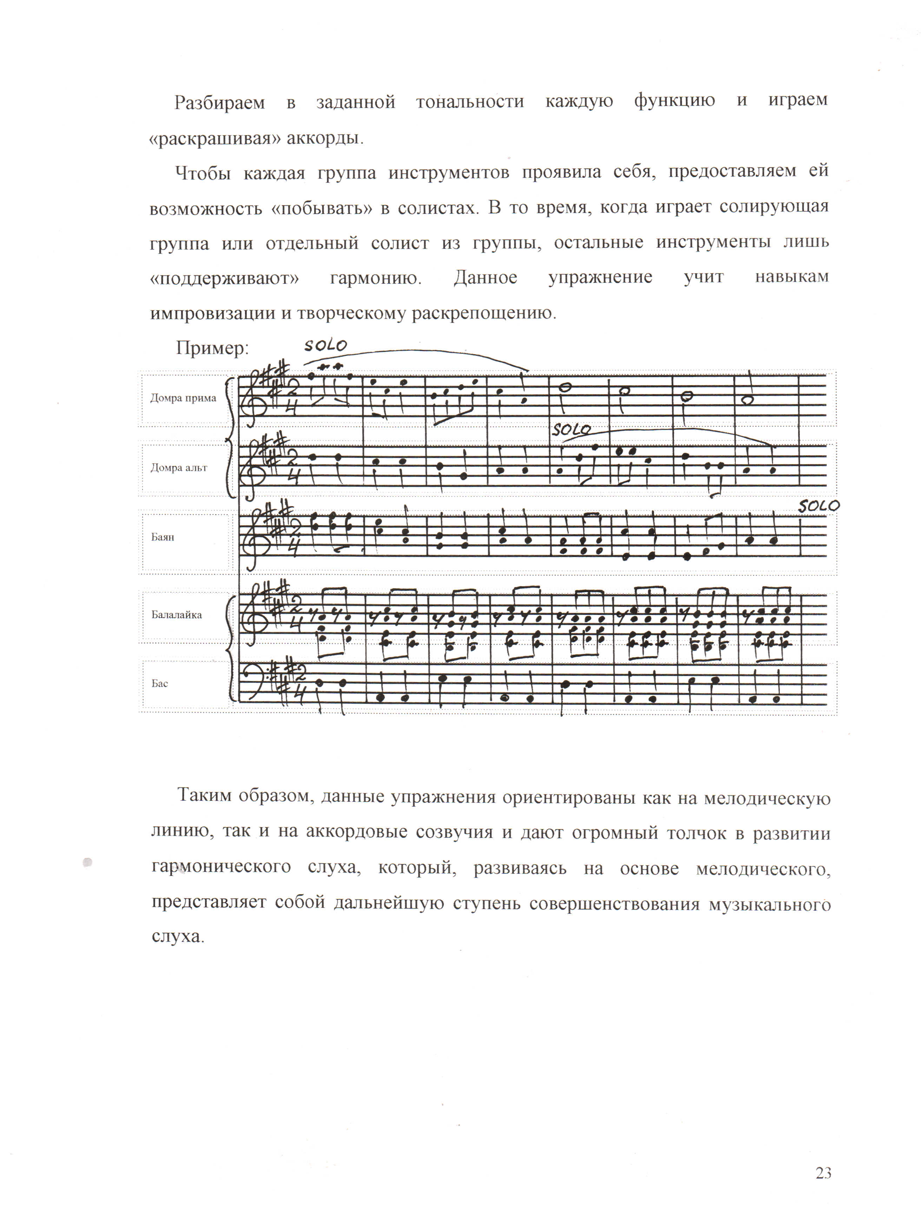 2.4. Развитие тембро-динамического слуха

Музыкальный слух в его проявлении по отношению к тембру и динамике называется тембро-динамический слух.
Тембро-динамический слух важен во всех видах музыкальной практики, но особенно велика и ответственна его роль в музыкальном исполнительстве. Определить, конкретизировать художественные требования к звуку – главная задача педагога. Тембр может быть только «рассказан» или показан на инструменте. Метафора, меткое сравнение способствует развитию слухового воображения. Тембро-динамический слух, получая помощь от воображения и фантазии, кристаллизуется в воплощении замыслов и идей.
Тембровый слух лучше всего развит у оркестрантов, которые постоянно слышат звучание различных инструментов и поэтому накапливают богатые слуховые впечатления. В педагогической практике для развития тембрового слуха чаще всего вызывают в воображении звучание различных инструментов оркестра и прибегают к имитации.
«Подобно художнику, создающему цветовую палитру своей картины участники оркестра создают «темброво-колористическую партитуру», в которой каждый инструмент или группа инструментов придают соответствующую окраску, характер звучания и находятся в определенных динамических соотношениях» (6, стр. 64). Одна и та же мысль, выраженная разными звуковыми красками, приобретает различный образный смысл, обогащает произведение новыми гранями, расцвечивает характерными для него оттенками. Многие исследователи (Б.Теплов, А.Щапов и др.) справедливо относят тембро-динамический слух к разряду высших творческих музыкальных способностей.
Основной задачей руководителя оркестра в этом вопросе является раскрытие разнообразнейших красочных возможностей каждого инструмента и органическое использование их для решения конкретных художественных задач. Каждый инструмент имеет свои акустические возможности, которые обуславливают его применение в определенных эпизодах или на всем протяжении звучания произведения. Немалую роль в достижении нужного звучания играют яркие, образные ассоциации, удачно найденные сравнения, метафоры, которые применяет руководитель коллектива для раскрытия художественного образа.
Большое значение имеет также описание слуховых ощущений, например о звуке – светлый и темный, шершавый, мягкий и жесткий, сладкий и кислый, полный и пустой и т.д. Звуку приписывают даже нравственные категории – благородный. Какое множество прилагательных.
Развитие тембрового слуха естественнее всего формируется в процессе работы над произведением. Например, любая тема, сыгранная различными инструментами заставляет учащихся запоминать меняющуюся при этом окраску звука, изменение характера звучания темы в целом. Аналогичный результат дает смена штриха, темпа, динамического уровня.
Такого рода упражнения удобнее всего строить по принципу сопоставления двух любых из этих средств выразительности, одно сохраняя постоянным, второе – изменяя.
Профессионализм музыканта во многом оказывается обусловленным мерой развития темброво-динамического слуха, его точностью и ясностью. От степени владения тембровыми возможностями инструмента зависит красочность исполнения и обогащение палитры звуковых красок у исполнителя.

2.5. Особенности штриховой работы в оркестре

Атака звука, его стационарная часть, окончание или соединение с другим звуком объединяются понятием «штрих». Этот термин произошел от немецкого Strich (черта, линия).
То, что штрих является средством музыкальной выразительности – давно уже стало бесспорной истиной. Разнообразие музыкально-художественных задач требует постоянного чередования различных исполнительских приемов, которые включают в себя целый комплекс штрихов. Выбор того или иного штриха всецело зависит от музыкального содержания и его истолкования. «Работа над штрихами – это уточнение музыкальной мысли, нахождение удачной формы ее выражения» (3, стр.95).
Что же способствует формированию качественного исполнения штрихов в ансамбле? Прежде всего, изучение важнейших особенностей звукообразования и развития звука (атака, ведение, снятие), а также принципов его соединения со следующим звуком, которые играют важную роль в процессе интонирования. Поэтому чрезвычайно существенным в ансамблевой работе является достижение синхронности, которая возникает благодаря единому пониманию и чувствованию партнерами темповых и метрических параметров, атаки и снятия каждого звука. Малейшее нарушение синхронности при совместной игре разрушает впечатление слитности, ансамблевого единства.
Предпосылкой согласованной оркестровой игры является внимательная редакция нотного текста, всех партий, установление в них единых исполнительских указаний, в том числе и штрихов. Единых – не значит, однако, тождественных. Одинаковые нотные обозначения имеют разный смысл для исполнителей на разных инструментах. Ни одно обозначение, ни один штрих не должны быть случайными, все они должны быть подчинены единой исполнительской идее.
Но не следует думать, что работа над штрихами сводится только к поискам наиболее схожих по своему звуковому результату приемов. Иногда, чтобы ярче раскрыть содержание музыкального произведения или выделить главную тему, зачастую нужно применение контрастных сочетаний. Например, тема у баянов легато будет звучать более «выпукло», если струнные играют стаккато, пиццикато, и наоборот. Сочетание таких разнохарактерных штрихов создает особую многослойную фактуру звучания и часто применяется, когда в музыкальной речи сливаются несколько голосов, имеющих каждый свое образно-эмоциональное содержание.
Работая над музыкальным произведением необходимо следить, чтобы применяемые штрихи «не забалтывались» (приходится иногда слышать вместо стаккато нечто в зоне нон легато). Для того, чтобы учащиеся хорошо прочувствовали исполняемый штрих, можно предложить им сыграть тему другим приемом. После этого обязательно поговорить об изменившимся характере и о целесообразности его применения в данном случае.
Например. Играя тему стаккато, попросить сыграть ее легато (и наоборот).
- Что изменилось в характере темы?
- Как прозвучала мелодия?
- Подходит ли данный штрих для нашего музыкального образа?
Таким образом, работая над музыкальным произведением, нужно иметь ясное слуховое представление о его штриховой палитре и заботиться о ее разнообразии.

2.6. Развитие творческой активности учащихся через самостоятельную работу с коллективом

Организация самостоятельной работы является одним из сложных и ответственных направлений в деятельности руководителя детским коллективом. Развитие активности и самостоятельности необходимо рассматривать как важную часть воспитания учащихся, имея в виду две тесно связанные между собой задачи. Первая из них заключается в том, чтобы развить у учащихся самостоятельность в познавательной деятельности, научить их самостоятельно овладевать знаниями; вторая – в том, чтобы научить их самостоятельно применять имеющиеся знания в учении и практической деятельности.
В современных условиях преподавания уже недостаточно готовить умного и послушного исполнителя. Необходимо формировать активную, инициативную личность, способную к самостоятельной, созидательной деятельности. Творческая активность формируется длительным накоплением опыта, знаний, навыков, которые переходят в последствие в новое качество, являющееся результатом практического решения поставленной задачи.
Коллективное практическое музицирование основано на трех моментах: восприятие, исполнение и созидание музыки. Но нередко созидание музыки отсутствует, что причиняет огромный ущерб музыкальному мышлению детей и тем самым их восприятию и исполнению музыки. Как один из вариантов решения этой проблемы можно предложить работу самих учащихся за дирижерским пультом.
Участники коллектива с удовольствием откликаются на такое задание и меняются с дирижером местами. Но прежде, чем встать перед оркестром ученик должен предварительно вместе с руководителем наметить план работы с конкретной целью. Это может быть штриховая или динамическая работа, ансамблевая точность. Желательно, чтобы музыкальный материал к этому времени был разобран оркестром с преподавателем, а потенциальный дирижер изучил произведение, зная его строение, инструментовку, динамику и т.д.
Для такой работы нужно брать пьесы с простыми размерами, а также предварительно рассказать и познакомить ученика с основными элементами практического дирижирования. Конечно, назвать это дирижированием трудно, но акцент в данной работе сводится к тому, чтоб ученик в меру своих возможностей, творческого воображения проникся замыслом композитора, важностью и значением каждой партии, голоса в раскрытии художественного образа произведения. Все это должно стимулировать к самостоятельному, активному поиску средств музыкальной выразительности, чтоб при минимальной затрате полно и точно реализовать в живом звучании творческий замысел композитора.
Работа учащихся за дирижерским пультом помогает им ярче слышать достоинства и недостатки исполнения, а так же воспринимать звучание оркестра в целом. Участвуя в исполнении произведения, дети порой излишне концентрируются на своей партии и плохо слышат остальные. Но, когда ученик встает за дирижерский пульт, освобождаясь от необходимости играть на инструменте, он ясно слышит значение каждой группы в исполняемом произведении

ЗАКЛЮЧЕНИЕ
Цели и задачи, стоящие перед коллективом могут быть различны, но главное в них должно быть одно: поддержание интереса участников к занятиям в оркестре. Успешность совместного исполнительства будет зависеть от того, насколько интересно, применяя новые формы работы, выходя за рамки привычных стереотипов, будет проводить занятия руководитель коллектива.
В своей работе я хотела рассказать о творческих моментах, применяемых на уроках оркестра, которые развивают основные качества музыканта – это тембро-динамический, гармонический, мелодический слух, чувство ритма, навыки импровизации и т.д. Данные упражнения являются лишь частью работы и применяются в качестве вспомогательного материала, который возникает в процессе разучивания пьес.
Все они должны рассматриваться как пример для развития творческой фантазии и могут служить основой для дальнейшего совершенствования работы руководителя и коллектива оркестра в целом.

СПИСОК ЛИТЕРАТУРЫ
Книги. Сборники.
- Аджемов К.Х. Камерный ансамбль. К.Х.Аджемов. Москва 1979.- 289 с.
- Губнелева Л. Формирование тембрового слуха и развитие навыков оркестрового звучания у учащихся старших классов. Л.Губнелева //Музыкальная педагогика - сб.статей, ред.составитель В.В.Крюкова. «Феникс» Ростов-на-Дону. 2002. с.146
- Готлиб А.Д. Заметки о фортепианном ансамбле. А.Д Готлиб//Музыкальное исполнительство-М. 1973 – в.5 с.75-101.
- Давидян Р.Р. Квартетное искусство: Проблемы исполнительства и педагогики. Р.Р.Давидян. Квартетное искусство. М. 1984г. С. 270.
- Капишников Н.А. Музыкальный момент. Н.А.Капишников. Рассказы о школьном оркестре народных инструментов. М. «Просвещение» 1991 г. С. 175.
- Крюкова В.В. Работа с детским коллективом – важнейшее направление в системе музыкального воспитания. Крюкова В.В.// Музыкальная педагогика. Сборник статей, составитель В.В.Крюкова. Ростов-на-Дону. «Феникс», 2002. с. 209-219.
- Липс Ф. Искусство игры на баяне. Ф.Липс. Искусство игры на баяне. Москва «Музыка» 1998. с. 144.
- Мюнш Ш. Я – дирижер. Ш.Мюнш. Москва. 1982г. С. 56.
- Мильман М. Мысли о камерно-ансамблевой педагогике и исполнительстве М.Мильман. Москва. 1978 г. с. 252.
- Нейгауз Г.Г. Об искусстве фортепианной игры. Г.Г.Нейгауз. М. Музгиз. 1961г. С. 268.
- Пуриц И.Г. Методические статьи по обучению игре на баяне. И.Г.Пуриц. Москва Издат.дом «Композитор». 2001. с. 222.
- Ражников В. Диалоги о музыкальной педагогике. В.Ражников. М. Классика ХХI в. 2004г. с. 140.
- Романова И.А. Вопросы истории и теории дирижирования. И.А.Романова. Екатеринбург. 1999г. с.145.
- Уколова Л.И. Дирижирование. Л.И.Уколова. Дирижирование – учебное пособие для студентов учреждений среднего профессионального образования. М. Изд. Владос. 2003г. с. 207.

Статьи в сборниках.
- Акимов Ю.Т. Исполнение как форма существования музыкального произведения. Ю.Т.Акимов//Баян и баянисты. Сб.статей. Ред.составитель Ю.А.Акимов. Москва. 1977г. в.3 с.
- Букреев И.С. Музыкальный образ и дирижерский жест. И.С.Букреев//Межвузовский сборник научных трудов – Обучение дирижированию и оркестровое исполнительство. Москва ГМПИ им.Гнесиных. 1979г. с. 14-16.
- Колесов Л. Содержание и формы работы баяниста над музыкальным произведением. Л.Колесов//Баян и баянисты. Сб.статей. Составитель Ю.Акимов. В. 4. М. 1978. с. 13-33.
- Лавришин В.И. Организация и содержание творческого процесса в самодеятельном оркестре русских народных инструментов высокого уровня развития. В.И.Лавришин//Межвузовский сборник статей «Народно-инструментальное исполнительство Урала и Сибири». Челябинск. 1991г. с. 24-38.
- Трубачев С.З. О принципах современной методики обучения дирижированию. С.З.Трубачев//Межвузовский сборник статей «Обучение дирижированию и оркестровое исполнительство». Москва ГМПИ им.Гнесиных. 1979г. в. 42. с. 5-21.
- Эпштейн М.Е. Активизация самостоятельной работы на уроке дирижирования – важнейший фактор формирования творческой личности. М.Е.Эпштейн//Межвузовской сборник статей «Обучение дирижированию и оркестровое исполнительство». Москва ГМПИ им.Гнесиных. 1979г. с. 28-39.

